Presseinformation
»Proseccolügen« von Gudrun Grägel
Meßkirch, April 2019

Blut ist dicker
Die Augsburger Autorin Gudrun Grägel veröffentlicht ihr Krimidebüt im Gmeiner-Verlag
Zwischen Verona und Venedig liegt eine der bedeutendsten Weinanbauregionen Südeuropas. Venetien beheimatet auf 80.000 Hektar vielfältige Rebsorten und ist bekannt für seinen Prosecco. Diese Region wählt die Augsburger Autorin Gudrun Grägel als Schauplatz für ihren neuen Kriminalroman »Proseccolügen«. Im Fokus der Handlung steht die Jungköchin Doro, die mit ihrem Lebensgefährten in einem Restaurant an der Proseccostraße neue Erfahrungen sammeln will. Doch plötzlich findet sie sich in einem Familiendrama wieder, das neben einem Toten auch mehrere Mordanschläge an einem Familienmitglied fordert. Doro nimmt sich diesem mysteriösen Fall an, dessen Geheimnis in der Vergangenheit liegt. Dabei präsentiert die Autorin einen fundiert recherchierten Krimi, der mit einem packenden Plot, atmosphärischen Landschaften und empathischen Charakteren aufwartet.

Zum Buch
Mit der Idylle ist es vorbei, als im La Quercia nahe der Proseccostraße mysteriöse Unfälle geschehen. Doro Ritter, Tochter von Sternekoch Sascha Ritter und selbst leidenschaftliche Köchin, ist viel zu neugierig, um ihre Nase nur in Kochtöpfe zu stecken. Stattdessen wühlt sie in einer tragischen Familiengeschichte, die bald mörderische Blüten treibt. Verdächtige gibt es genug und auch für Doro wird es gefährlich. Aber das hält sie nicht auf – sie will die Wahrheit wissen.

Die Autorin
Gudrun Grägel, 1964 geboren, lebt mit ihrer Familie in Königsbrunn. Neben ihrem Beruf schreibt die pharmazeutisch-technische Assistentin, wobei ihr die Ausbildung auf dem Gebiet Pädagogik/Psychologie und ihr pharmazeutisches Wissen nützliche Dienste leisten. Menschliche Abgründe, gewürzt mit südlicher Sonne und einem Schuss Romantik – das ist wie Urlaub am Schreibtisch für sie. Mit ihrem Krimidebüt „Proseccolügen“ startet sie eine kulinarische Krimireihe um die junge Köchin Doro Ritter, die mit Witz und Charme dunklen Machenschaften auf die Spur kommt. Augsburg – München – Italien – nennt die Autorin ihre persönliche Inspirationsachse – und überall, wo es interessante Menschen, gutes Essen und das gewisse Flair gibt.
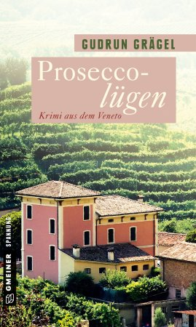

Proseccolügen
Gudrun Grägel
314 Seiten
EUR 14,00 [D] / EUR 14,40 [A]
ISBN 978-3-8392-2378-9
Erscheinungstermin: 17. April 2019
(Copyright Porträt: © Fotostudio Peter Derbsch
Kontaktadresse:

Gmeiner-Verlag GmbH
Petra Wendler
Im Ehnried 5
88605 Meßkirch
Telefon: 07575/2095-153
Fax: 07575/2095-29
petra.wendler@gmeiner-verlag.de
www.gmeiner-verlag.de

Anforderung von Rezensionsexemplaren:
- Gudrun Grägel »Proseccolügen«, ISBN 978-3-8392-2378-9

Absender:

^{Redaktion}

^{Ansprechpartner}

^{Straße}

^{Land-PLZ Ort}

^{Telefon / Telefax}

^{E-Mail}
Download-Hinweis:
Auf unserer Website
www.gmeiner-verlag.de
finden Sie:
- diese Pressemitteilung
- die Coverabbildung
- das Autorenfoto

